Программа 'Социальная карта москвича'
06.10.2014
Программа "Социальная карта москвича" была инициирована Правительством Москвы с целью адресной поддержки социально-незащищенных жителей столицы, включая студентов и школьников. В соответствии с постановлением Правительства Москвы от 06.08.2002г. № 602-ПП "О внедрении социальной карты для жителей города Москвы", предприятия, работающие по этой программе, предоставляют предъявителям "Социальной карты москвича" скидку в размере 5% и 10%.
В Красносельском районе в программе "Социальная карта москвича" принимают участие 33 предприятий, в том числе:
- 20 предприятий продовольственной торговли
- 13 предприятий службы быта.

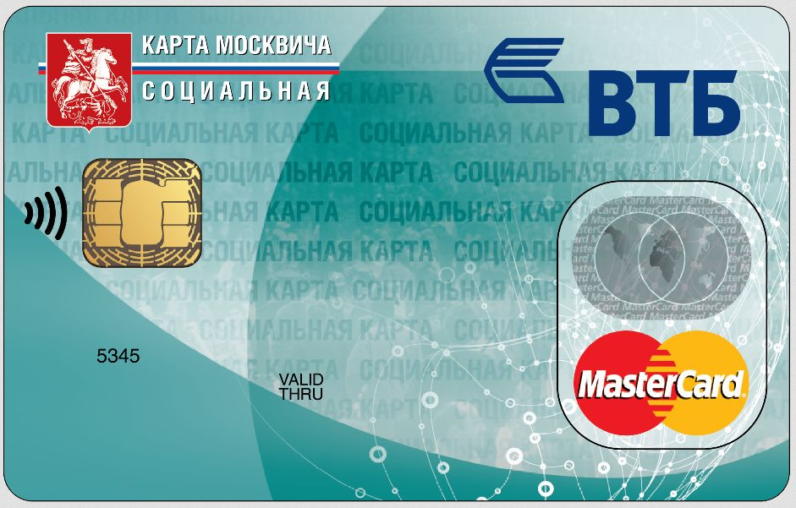

Адрес страницы: http://krasnoselsky.mos.ru/consumer-market/social-program-/detail/1330191.html
Управа Красносельского района города Москвы

